

**VIGÉSIMA PRIMERA VALIDACIÓN DE LA HERRAMIENTA**

**PRE-APERTURA DE CUENTA VÍA WEB**

**Fecha:** 29 de agosto 2021

Se realizó la tercera revisión de la nueva versión del ARN CLIENT:

1. En la siguiente imagen el orden de izquierda a derecha debe ser: Cuenta Corriente, Cuenta Disponible en Divisas y Cuenta de Ahorro.

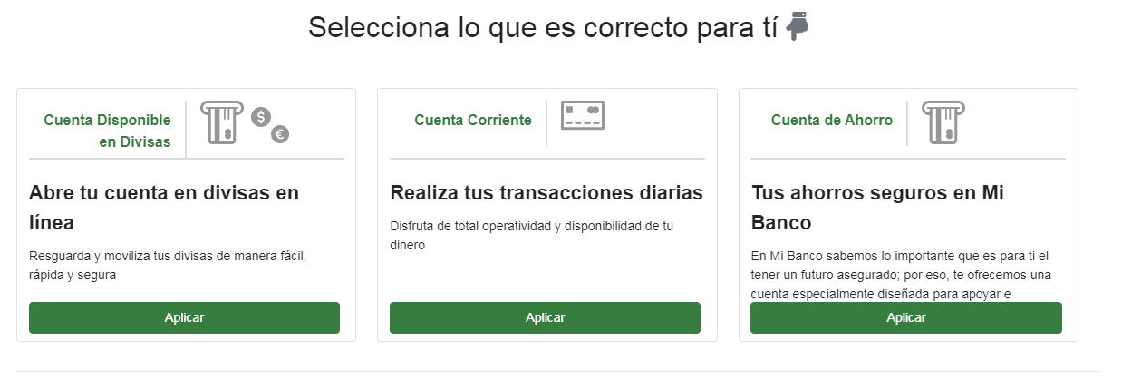

1. En la siguiente imagen, en la parte superior izquierda donde dice “Negocio” debe decir “Empresa”:



1. En la siguiente imagen el orden de izquierda a derecha debe ser: Cuenta Corriente y Cuenta Disponible en Divisas

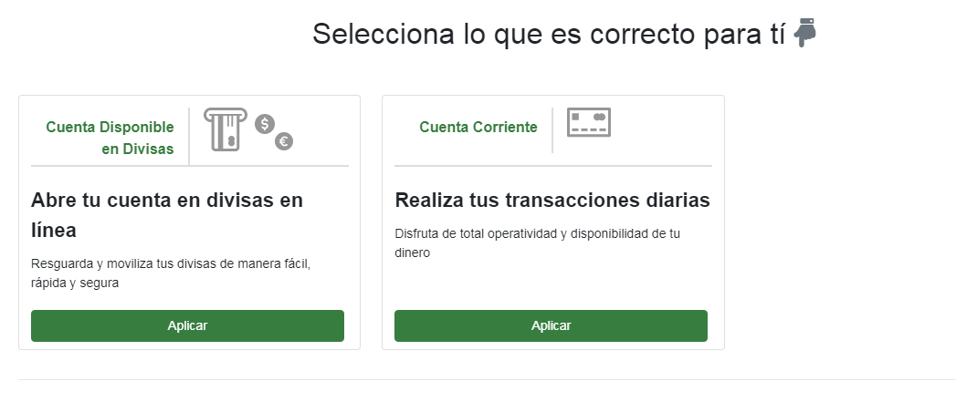

1. En la siguiente imagen el orden de izquierda a derecha debe ser: Cuenta Corriente, Cuenta Disponible en Divisas y Cuenta de Ahorro.

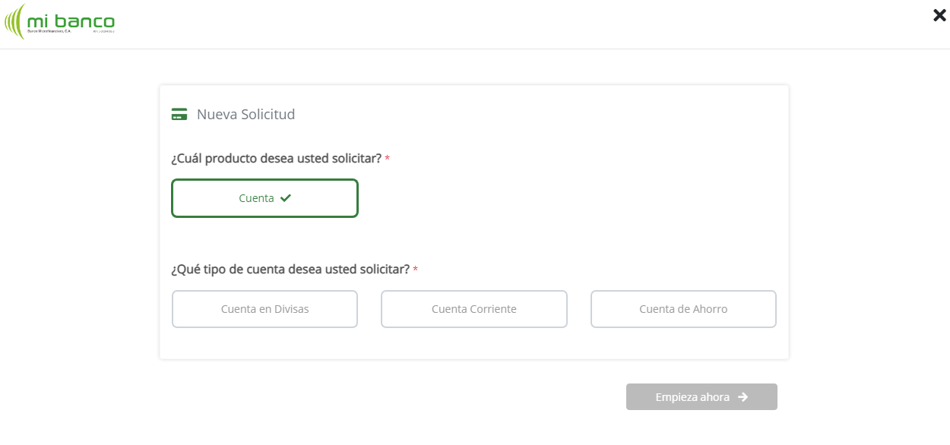

1. Favor revisar el tiempo para adjuntar los recaudos. Para recaudos superiores a 1MB se activa el contador de cierre de sesión, es decir se demora más de 3 minutos en adjuntar, algo que no pasaba en pruebas previas. Sugiero revisen utilizando documentos de gran tamaño.
2. En la siguiente imagen el orden de izquierda a derecha debe ser: Cuenta Corriente y Cuenta Disponible en Divisas:

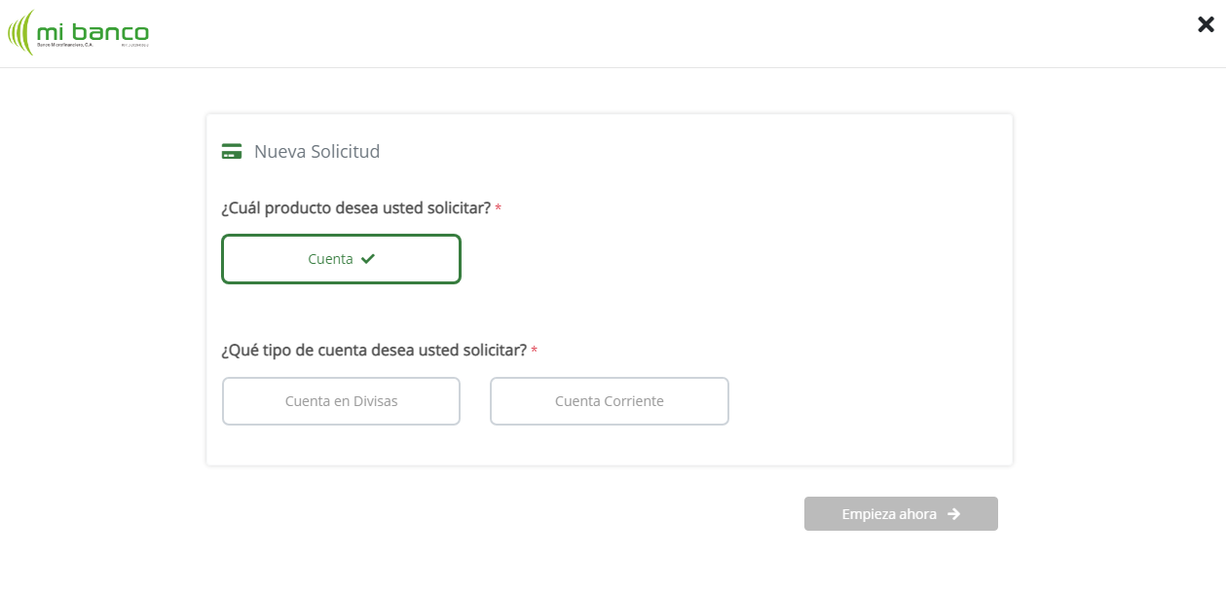

1. El nombre del botón “No tengo proveedores” debe ser cambiado a “No tengo principales proveedores” (esto tanto en PN como en PJ):

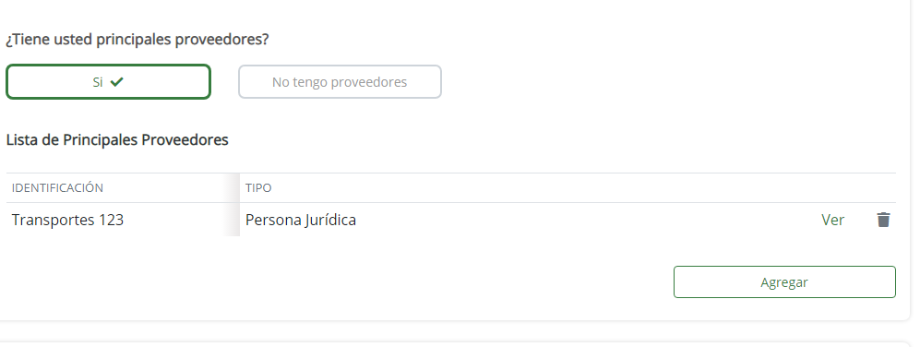

1. El nombre del botón “No tengo clientes” debe ser cambiado a “No tengo principales clientes” (esto tanto en PN como en PJ):

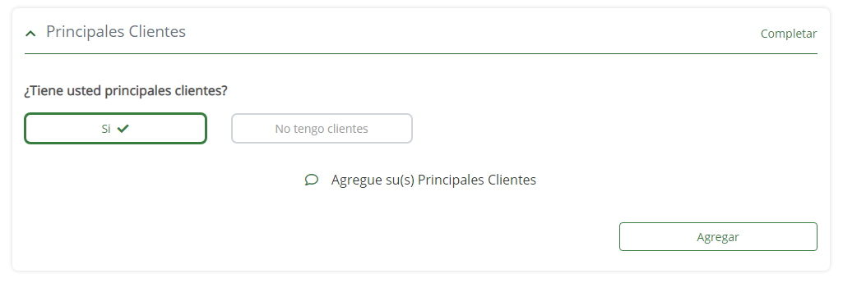

|  |  |
| --- | --- |
| **Elaborado por:** | |
| Alvaro Vásquez  Gerente de la UAIR, Mi Banco, Banco Microfinanciero. |  |